Чт. Окт 17th, 2024 **5:40:44 PM**



[**Новые УРОКИ**](https://newuroki.net/)

Новый сайт от проекта UROKI.NET. Конспекты уроков, классные часы, сценарии школьных праздников. Всё для учителя - всё бесплатно!

[**8 КЛАСС**](https://newuroki.net/category/konspekty-urokov-dlya-uchitelya/biologija/8-klass-biologija/)[**БИОЛОГИЯ**](https://newuroki.net/category/konspekty-urokov-dlya-uchitelya/biologija/)

Жгутиконосцы и инфузории — конспект урока

**Автор** [**Глеб Беломедведев**](https://newuroki.net/author/gleb/)

⬧ ОКТ 17, 2024  [#видео](https://newuroki.net/tag/video/), [#жгутиконосцы](https://newuroki.net/tag/zhgutikonoscy/), [#интеллект-карта](https://newuroki.net/tag/intellekt-karta/), [#интересные факты](https://newuroki.net/tag/interesnye-fakty/), [#инфузория](https://newuroki.net/tag/infuzoriya/), [#карта памяти](https://newuroki.net/tag/karta-pamyati/), [#кроссворд](https://newuroki.net/tag/krossvord/), [#ментальная карта](https://newuroki.net/tag/mentalnaya-karta/), [#облако слов](https://newuroki.net/tag/oblako-slov/), [#организм](https://newuroki.net/tag/organizm/),

[#питание](https://newuroki.net/tag/pitanie/), [#полезные советы](https://newuroki.net/tag/poleznye-sovety/), [#презентация](https://newuroki.net/tag/prezentaciya/), [#размножение](https://newuroki.net/tag/razmnozhenie/), [#ребус](https://newuroki.net/tag/rebus/), [#строение](https://newuroki.net/tag/stroenie/), [#таблица](https://newuroki.net/tag/tablica/), [#тесты](https://newuroki.net/tag/testy/), [#технологическая карта](https://newuroki.net/tag/tehnologicheskaya-karta/), [#чек-лист](https://newuroki.net/tag/chek-list/)  19 фото  Время прочтения: 35 минут(ы)

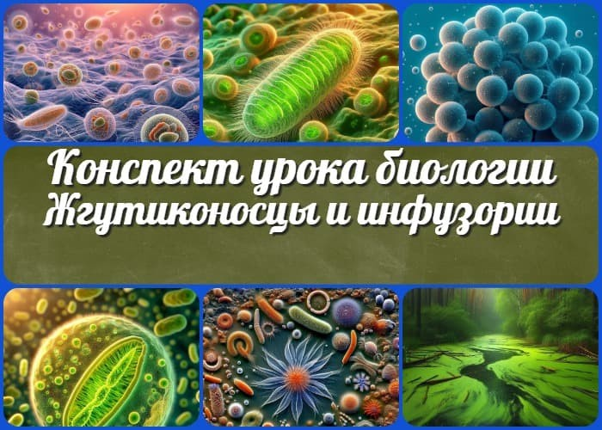

**Содержание** [Скрыть]

1. Жгутиконосцы и инфузории — конспект урока биологии
2. Вступление
3. Выберите похожие названия
4. Возраст учеников
5. Класс
6. Календарно-тематическое планирование
7. Раздел календарного планирования по биологии в 8 классе
8. УМК (Учебно-методический комплекс)
9. Учебник
10. Дата проведения
11. Длительность
12. Вид
13. Тип
14. Форма проведения
15. Цель
16. Задачи
17. Универсальные учебные действия
18. Методические приёмы
19. Предварительная работа педагога



***Погрузите школьников в удивительный мир микроскопических***

***существ! Этот конспект урока раскроет перед учениками тайны жгутиконосцев и инфузорий, представив их во всем***

1. Оборудование и оформление кабинета
2. Ход занятия / Ход мероприятия
   1. Организационный момент
   2. Актуализация усвоенных знаний
   3. Вступительное слово учителя 22 Основная часть
   4. Жгутиконосцы: общая характеристика
   5. Эвглена зеленая как представитель жгутиконосцев
   6. Колониальные жгутиконосцы
   7. Инфузории: общая характеристика
   8. Представители инфузорий
   9. Значение простейших в природе и жизни человека
3. Рефлексия
4. Заключение
5. Домашнее задание
6. Технологическая карта
7. Смотреть видео по теме
8. Полезные советы учителю
9. Чек-лист педагога
10. Карта памяти для учеников
11. Кроссворд
12. Тесты
13. Интересные факты для занятия
14. Ребус
15. Интеллект-карта
16. Облако слов
17. Презентация
18. Список источников и использованной литературы

**Жгутиконосцы и инфузории — конспект урока биологии**

**Вступление**

***многообразии. Учитель биологии найдет здесь не только подробный план занятия, но и технологическую карту,***

***увлекательный кроссворд, бесплатную презентацию и тесты по теме. Готовьтесь удивить учащихся и сделать занятие***

***незабываемым!***

**Выберите похожие названия**

Методическая разработка: «Удивительный мир простейших: жгутиконосцы и инфузории»

Открытый урок: «Микромир в капле воды: знакомство с простейшими» Материал для занятия: «Путешествие в царство одноклеточных» Разработка интерактивного урока: «Тайны жизни простейших: от эвглены до инфузории-туфельки»

# Возраст учеников

13-14 лет

# Класс

[8 класс](https://newuroki.net/category/konspekty-urokov-dlya-uchitelya/biologija/8-klass-biologija/)

# Календарно-тематическое планирование

[КТП по биологии 8 класс](https://newuroki.net/konspekty-urokov-dlya-uchitelya/biologija/ktp-po-biologii-8-klass/)

# Раздел календарного планирования по биологии в 8 классе

Раздел «Одноклеточные животные — простейшие»

# УМК (Учебно-методический комплекс)

[укажите название своего УМК по которому Вы работаете]

# Учебник

[укажите название своего учебника]

# Дата проведения

[укажите дату проведения.]

# Длительность

45 минут

# Вид

Комбинированный

# Тип

Изучение нового материала

# Форма проведения

Урок-исследование

# Цель

Сформировать у учащихся целостное представление о жгутиконосцах и

инфузориях, их строении, жизнедеятельности и значении в природе и жизни человека.

# Задачи

**Обучающая:** Расширить знания учащихся об изучаемых простейших, их особенностях строения и жизнедеятельности.

**Развивающая:** Развивать умения анализировать, сравнивать и обобщать информацию о простейших существах.

**Воспитательная:** Формировать бережное отношение к природе и понимание роли микросуществ в экосистемах.

[**Универсальные учебные действия**](https://newuroki.net/kopilka-uchitelja/universalnye-uchebnye-dejstviya/)

Личностные УУД: Формирование научного мировоззрения, интереса к изучению живой природы.

Регулятивные УУД: Умение ставить цели, планировать свою деятельность и оценивать результаты.

Познавательные УУД: Развитие навыков работы с микроскопом, умения анализировать и сравнивать объекты.

Коммуникативные УУД: Развитие умения работать в группе, выражать свои мысли и идеи.

Метапредметные УУД: Формирование умения устанавливать причинно- следственные связи между строением и функциями органоидов простейших.

# Методические приёмы

Проблемное изложение, эвристическая беседа, заполнение сравнительной таблицы, метод «Инсерт» при работе с текстом учебника.

# Предварительная работа педагога

Подготовить презентацию с изображениями, разработать кроссворд по теме, создать интеллект-карту занятия, составить технологическую карту занятия, подготовить тесты для проверки знаний учащихся, подобрать интересные факты.

# Оборудование и оформление кабинета

Компьютер, проектор, экран,

раздаточный материал с заданиями, таблицы.

# Ход занятия / Ход мероприятия

## Организационный момент

Добрый день, ребята! Рада всех вас видеть. Давайте начнем наше занятие с переклички.

*(Учитель проводит перекличку, отмечая присутствующих)*

Спасибо. Теперь, пожалуйста, проверьте, все ли у вас готово к занятию. На партах должны быть: учебник, рабочая тетрадь, ручка и карандаш.

*(Педагог обходит класс, проверяя готовность учеников)*

Отлично. Вижу, что все готовы к работе. Обратите внимание на свой внешний вид – поправьте, пожалуйста, воротнички и галстуки, если это необходимо.

*(Школьники приводят в порядок свой внешний вид)*

Максим и Анна, вы сегодня дежурные. Пожалуйста, подготовьте проекционный экран к работе. Он нам понадобится в ходе занятия.

*(Дежурные готовят проекционный экран)*

Напоминаю о правилах поведения на уроке: мы внимательно слушаем друг друга, не перебиваем, поднимаем руку, если хотим что-то сказать или задать вопрос. И, конечно же, прошу всех выключить мобильные телефоны или перевести их в беззвучный режим.

*(Восьмиклассники проверяют свои телефоны)*

Прекрасно! Теперь, давайте настроимся на продуктивную работу. Я уверена, что сегодняшний урок будет очень интересным и познавательным. Мы отправимся в удивительное путешествие в мир крошечных существ, которые играют огромную роль в природе. Вы готовы узнать что-то новое и увлекательное?

*(Ученики отвечают)*

Отлично! Я вижу ваш интерес и энтузиазм. Давайте вместе сделаем это занятие ярким и запоминающимся. Не стесняйтесь задавать вопросы и делиться своими мыслями – ваше активное участие очень важно. Итак, начинаем наше путешествие в удивительный мир биологии!

## Актуализация усвоенных знаний

Прежде чем мы перейдем к новой теме, давайте вспомним, что мы изучали на [прошлом уроке. Наша тема была «Координация и регуляция жизнедеятельности у животных» . Сейчас я задам несколько вопросов, а вы постарайтесь на них отве](https://newuroki.net/konspekty-urokov-dlya-uchitelya/biologija/koordinaciya-i-regulyaciya-konspekt-uroka/)тить. Итак, кто может объяснить, что такое регуляция жизнедеятельности?

*(Восьмиклассники отвечают)*

Верно. А теперь вспомните, как осуществляется координация у простейших организмов?

*(Ученики высказываются)*

Отлично! Теперь обратимся к более сложным организмам. Какие два основных типа регулирования мы с вами рассматривали?

*(Школьники отвечают: «Нервная и гуморальная»)*

Правильно. А кто может рассказать, в чем заключается принцип нервной регуляции?

*(Ученики дают ответ)*

Хорошо. А теперь вспомните особенности гуморальной регулировки. Чем она отличается от нервной?

*(Учащиеся отвечают)*

Замечательно! Мы также говорили о том, что эти две системы не работают изолированно. Кто может объяснить, как взаимодействуют нервная и гуморальная системы в организме животных?

*(Ученики дают ответ)*

И последний вопрос: как вы думаете, почему в процессе эволюции у животных сформировались такие сложные механизмы регуляции?

*(Дети высказывают свои предположения)*

Спасибо за ваши ответы! Вижу, что вы хорошо усвоили материал прошлого урока. Эти знания нам очень пригодятся сегодня, так как мы будем изучать конкретные группы простейших организмов и рассмотрим, как у них устроены системы координации и регуляции жизнедеятельности.

А сейчас я предлагаю вам небольшое задание. На ваших столах лежат карточки с терминами, которые мы изучали на прошлом уроке. Вам нужно за две минуты составить из этих терминов связный рассказ об этом процессе жизнедеятельности у животных. Приступайте!

*(Школьники выполняют задание)*

Время истекло. Сейчас послушаем несколько ваших вариантов.

*(Ученики зачитывают свои рассказы)*

Отлично! Вы прекрасно справились с заданием. Теперь мы готовы двигаться дальше и изучать новую тему.



***Цитата:***

***«Тайны жизни на планете скрываются в самых мелких формах, которые мы порой не замечаем, но они играют ключевую роль в поддержании баланса.»***

***— И.Р. Ларин, 1975–н.в., российский биолог, специалист по***

***микробиологии, исследователь***

## Вступительное слово учителя

Ребята, сегодня мы с вами отправимся в удивительное путешествие в мир микроскопических существ. **Тема нашего урока — «Жгутиконосцы и инфузории».**

Представьте себе каплю воды из пруда. На первый взгляд, она может показаться совершенно чистой и безжизненной. Но если мы посмотрим на эту каплю под микроскопом, то увидим целый мир, полный движения и жизни. Этот мир населен удивительными созданиями — простейшими организмами.

Сегодня мы познакомимся с двумя группами этих микроскопических существ: жгутиконосцами и инфузориями. Эти организмы настолько малы, что их невозможно увидеть невооруженным глазом, но они играют огромную роль в природе и жизни человека.

Мы узнаем, как устроены эти крошечные существа, как они передвигаются и питаются, как размножаются. Вы будете удивлены, узнав, насколько сложно организованы эти, казалось бы, простые организмы.

Мы рассмотрим таких представителей жгутиконосцев, как эвглена зеленая и вольвокс, а среди инфузорий познакомимся с известной многим инфузорией-туфелькой.

Но самое интересное — мы не просто будем изучать теорию. Сегодня вы сами станете исследователями! Мы будем работать с микроскопами, наблюдать за живыми простейшими, зарисовывать их в свои тетради.

Кроме того, мы обсудим значение жгутиконосцев и инфузорий в природе и жизни человека. Вы узнаете, какую пользу они приносят и какой вред могут причинить.

К концу занятия вы сможете не только рассказать о жгутиконосцах и инфузориях, но и понять, почему изучение этих микроорганизмов так важно для науки и практической деятельности человека.

Итак, готовы ли вы погрузиться в удивительный мир простейших? Тогда начнем наше путешествие в микромир!

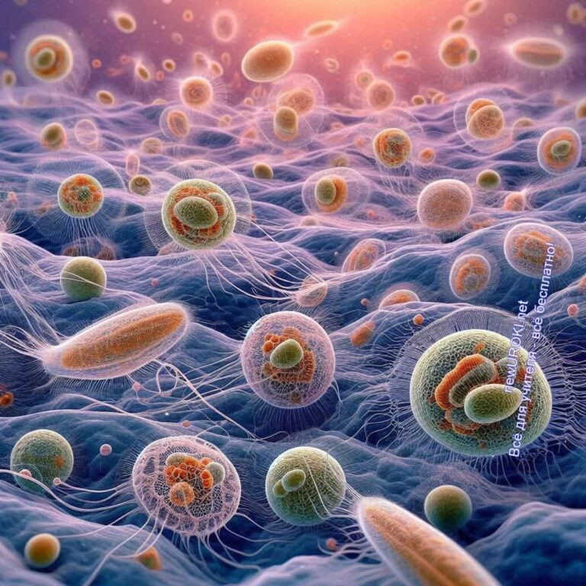



***Жгутиконосцы — это группа одноклеточных простейших организмов, основным средством передвижения которых***

***являются жгутики — специализированные органоиды в виде тонких выростов на поверхности клетки. Эти организмы принадлежат к типу Саркожгутиконосцы и обитают в самых***

***разнообразных средах: от пресных водоемов до морей и почвы.***

# Основная часть

*Иллюстративное фото / newUROKI.net*

## Жгутиконосцы: общая характеристика

### Определение

*Определение*

Многие виды являются свободноживущими, но среди них встречаются также паразиты, способные вызывать заболевания у человека и животных.

### Особенности строения

Строение жгутиковых организмов характеризуется простотой на клеточном уровне, но при этом включает важные элементы для жизнедеятельности. Клетка обычно имеет овальную или вытянутую форму, а жгутики служат как для передвижения, так и для захвата пищи. Количество жгутиков может варьироваться: у некоторых представителей есть один жгутик, тогда как другие могут иметь несколько. Помимо жгутиков, клетка содержит ядро, цитоплазму, митохондрии, органоиды для переваривания пищи и светочувствительный глазок, который помогает ориентироваться в пространстве. У представителей, таких как эвглена зеленая, также наблюдается наличие хлоропластов, что позволяет им заниматься фотосинтезом и превращать солнечную энергию в питательные вещества.

### Способы передвижения и питания

Основным способом передвижения у представителей этой группы является движение с помощью жгутиков. Жгутик осуществляет волнообразные или винтообразные движения, позволяя организму перемещаться в жидкой среде. Это позволяет жгутиконосцам активно искать пищу или избегать неблагоприятных условий. Важной особенностью является разнообразие способов питания. Многие виды относятся к миксотрофам — они могут как поглощать органические вещества, так и осуществлять фотосинтез, если в их клетке присутствуют хлоропласты. Например, эвглена зеленая при недостатке света способна переходить к гетеротрофному типу питания, захватывая мелкие частицы органики. Другие организмы питаются исключительно гетеротрофно, поглощая бактерии и растворенные органические вещества через клеточную мембрану.

### Размножение

Жгутиконосцы размножаются в основном бесполым путем через деление пополам (митоз). Этот процесс начинается с удвоения генетического материала, после чего она делится, образуя две идентичные дочерние. Деление происходит вдоль оси тела, и

каждая из дочерних клеток сохраняет жгутики для самостоятельного передвижения и питания. У некоторых видов также наблюдается половое размножение — конъюгация, при которой происходит обмен генетическим материалом между клетками, что

способствует генетическому разнообразию.

## Эвглена зеленая как представитель жгутиконосцев

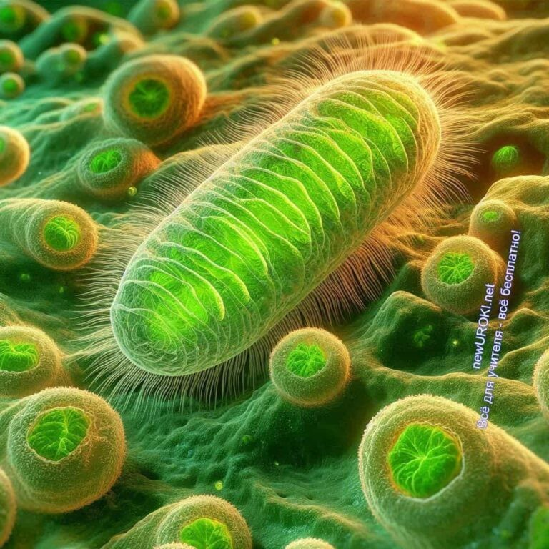



***Эвглена зеленая — это уникальный одноклеточный организм, сочетающий признаки как животных, так и растений. Она имеет овальную или веретенообразную форму с одним длинным жгутиком, который выступает с переднего конца клетки и обеспечивает ей движение. Клеточная оболочка у этого***

***микроорганизма достаточно эластичная, что позволяет ей***

***менять форму, двигаясь в водной среде.***

*Иллюстративное фото / newUROKI.net*

### Строение эвглены зеленой

*Определение*

Внутри клетки находится ядро, содержащее генетический материал, а также хлоропласты, которые придают эвглене зелёную окраску и обеспечивают способность к фотосинтезу.

Еще одна характерная особенность — наличие светочувствительного глазка (стигмы),

расположенного рядом со жгутиком. Стигма* позволяет клетке реагировать на изменения освещенности и помогает ориентироваться в среде, находя места с достаточным уровнем света для фотосинтеза.



***Стигма (глазок) — внутриклеточный органоид, имеющийся у многих протистов, в том числе одноклеточных жгутиковых водорослей. Наличие стигмы обусловливает способность***

***организма к фототаксису (однако фототаксисом обладают и многие протисты, лишённые стигмы, например, многие виды инфузорий). Стигма обычно включает пятно ярко-красного***

***цвета, представляющее собой скопление глобул, содержащих***

***пигмент гематохром.*** [***Википедия***](https://ru.wikipedia.org/wiki/%D0%A1%D1%82%D0%B8%D0%B3%D0%BC%D0%B0_(%D0%B1%D0%B8%D0%BE%D0%BB%D0%BE%D0%B3%D0%B8%D1%8F))

### Процессы жизнедеятельности

Жизненные процессы этого одноклеточного существа включают как автотрофное, так и гетеротрофное питание, что делает её миксотрофом. В условиях достаточного света клетка использует свои хлоропласты для фотосинтеза, синтезируя органические

вещества из углекислого газа и воды с использованием солнечной энергии. Это делает её самостоятельным производителем пищи. Однако, в случае недостатка света, эвглена может переходить на гетеротрофный способ питания, поглощая органические компоненты из окружающей среды. Клеточная мембрана позволяет всасывать мелкие частицы пищи и растворённые вещества. Этот гибридный подход к питанию даёт ей выживаемость в разнообразных условиях.

[**Стоит прочесть также: Животная клетка - конспект урока**](https://newuroki.net/konspekty-urokov-dlya-uchitelya/biologija/zhivotnaya-kletka-konspekt-uroka/)

Движение клетки обеспечивается жгутиком, который совершает волнообразные движения, толкая организм вперёд. Важно также упомянуть, что эвглена реагирует на изменения в освещенности, благодаря своему светочувствительному органу — стигме. Она движется к источнику света, что помогает находить условия для фотосинтеза. В неблагоприятных условиях эвглена способна образовывать цисту — защитную оболочку, которая помогает пережить трудные времена, например, пересыхание водоёма.

### Сравнение с амебой

Эвглена и амеба, несмотря на то, что обе они являются одноклеточными организмами, существенно различаются по своим биологическим характеристикам и поведению.

Прежде всего, отличие заключается в способах передвижения. Эвглена перемещается

с помощью жгутика, что делает её движение более направленным и быстрым, тогда как амеба двигается за счёт выдвижения ложноножек (псевдоподий), что является более медленным и хаотичным способом передвижения.

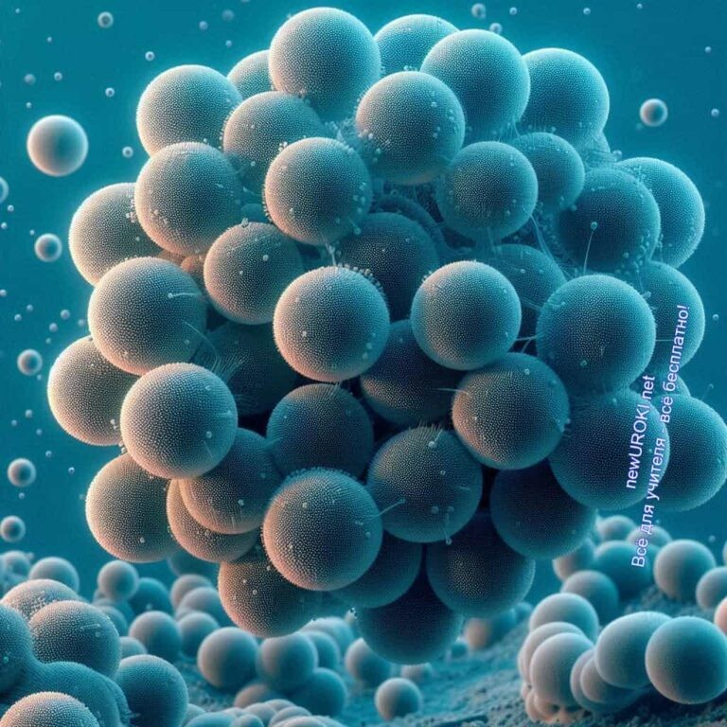



***Гетеротрофы — организмы, которые не способны***

***синтезировать органические вещества из неорганических путём фотосинтеза или хемосинтеза. Для синтеза необходимых для***

***своей жизнедеятельности органических веществ им требуются экзогенные органические вещества, то есть произведённые***

***другими организмами.*** [***Википедия***](https://ru.wikipedia.org/wiki/%D0%93%D0%B5%D1%82%D0%B5%D1%80%D0%BE%D1%82%D1%80%D0%BE%D1%84%D1%8B)

Еще одно важное различие — это способ питания. Амеба является гетеротрофом*, что означает, что она питается только готовыми органическими компонентами, которые поглощает путём фагоцитоза — процесса, при котором амеба захватывает пищу с помощью псевдоподий. Эвглена же, как уже упоминалось, может питаться как автотрофно, синтезируя органические субстанции через фотосинтез, так и гетеротрофно.

Также различие касается строения: у эвглены присутствуют хлоропласты и стигма, чего нет у амебы. Амеба, напротив, не имеет фиксированной формы, так как её клеточная мембрана более пластичная, в отличие от гибкой, но устойчивой оболочки эвглены. Эти два простейших существа представляют собой два разных подхода к выживанию и адаптации в разнообразных условиях окружающей среды.

## Колониальные жгутиконосцы

*Иллюстративное фото / newUROKI.net*

### Вольвокс: строение и особенности





***Вольвокс — это колониальный одноклеточный организм,***

***состоящий из множества клеток, объединённых в сферическую колонию, где клетки движутся с помощью жгутиков и работают вместе, образуя структуру, напоминающую шар.***



***Эвдорина — ещё один представитель колониальных жгутиконосцев, однако её колонии значительно меньше, чем у вольвокса. В каждой колонии может содержаться от 16 до 64***

***клеток.***

*Определение*

Колония вольвокса имеет форму полого шара, внутри которого расположена слизистая масса, придающая структуре устойчивость. Внешний слой колонии состоит из клеток с жгутиками, которые обеспечивают передвижение всего организма. Эти ячейки соединены между собой цитоплазматическими мостиками, что позволяет координировать движения.

Одной из уникальных особенностей вольвокса является его способность к разделению функций клеток внутри колонии. Большинство из них предназначены для движения и питания, однако существуют также специализированные репродуктивные ячейки, которые отвечают за размножение. Размножение у вольвокса может происходить

двумя путями: половым и бесполым. При бесполом размножении внутри колонии формируются дочерние колонии, которые затем освобождаются и начинают самостоятельную жизнь. Половое размножение связано с образованием половых единиц — гамет, которые сливаются для образования зиготы.

### Эвдорина: характерные черты



*Определение*

Строение эвдорины напоминает вольвокс, так как ячейки также располагаются в виде шара и обладают жгутиками, которые позволяют всей колонии двигаться. Эти жгутики действуют согласованно, что обеспечивает направленное движение в водной среде.

Однако, в отличие от вольвокса, клетки эвдорины менее дифференцированы, и у них отсутствует чёткое разделение на специализированные объекты для размножения и движения. Все ячейки колонии выполняют одинаковые функции, хотя каждая из них имеет потенциальную способность к репродукции. Размножение происходит

преимущественно бесполым путём, когда отдельные клетки колонии делятся и создают новые колонии.

Эвдорина интересна тем, что она демонстрирует переходную стадию между одноклеточными и многоклеточными организмами. Её клетки взаимодействуют друг с другом для поддержания жизни колонии, но при этом каждая элементарная единица жизни сохраняет способность к самостоятельной жизнедеятельности. Это создаёт впечатление, что эвдорина представляет собой своего рода «групповое

существование», где объекты работают вместе, но ещё не сформировали полноценную многоклеточную структуру с чёткой специализацией.

### Промежуточное положение между одноклеточными и многоклеточными

Колониальные формы, такие как вольвокс и эвдорина, представляют собой важный этап в эволюции от одноклеточных к многоклеточным организмам. Эти простейшие показывают, как группы клеток могут объединяться в единую структуру, выполняя координированные функции, и тем самым демонстрируют преимущества коллективного существования. Однако при этом они ещё не достигли той степени организации, которая присуща настоящим многоклеточным организмам.

Основное различие между колониальными и многоклеточными организмами заключается в уровне специализации. В колониях, таких как у вольвокса и эвдорины, хотя клетки и взаимодействуют между собой, большинство из них остаётся

способными к самостоятельной жизни и не полностью специализировано для выполнения отдельных функций. В многоклеточных организмах, напротив, клетки строго специализированы: одни — выполняют функцию питания, другие — защиту, третьи — размножение и так далее.

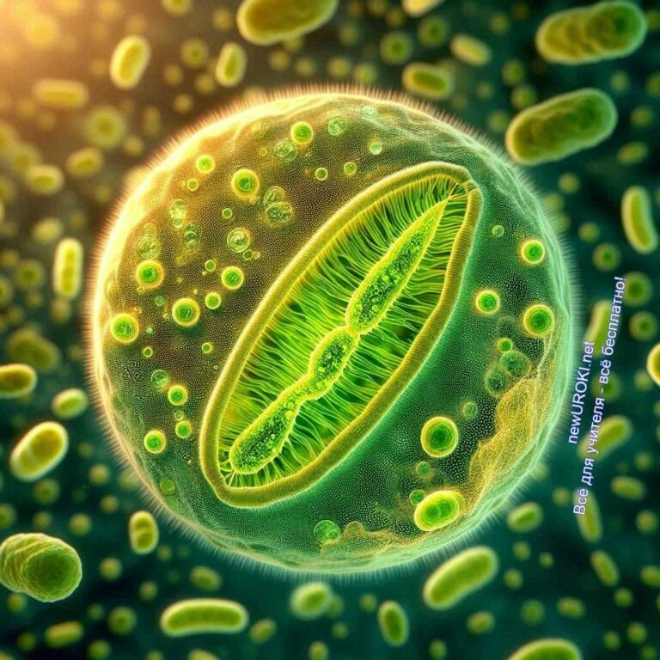



***Инфузории — это простейшие организмы, которые живут в воде и передвигаются с помощью множества мелких ресничек. Эти***

***организмы имеют сложное строение для одноклеточных, выполняя многие функции, свойственные многоклеточным***

***организмам.***

Колониальные организмы демонстрируют важный шаг на пути к многоклеточности. У таких форм появляется примитивное разделение труда, что позволяет им лучше справляться с внешними условиями. Важным аспектом является и то, что элементарные единицы жизни в колониях способны к коммуникации и координации, что является предшественником сложных систем взаимодействия в многоклеточных организмах. Таким образом, колониальные формы, такие как вольвокс и эвдорина, можно рассматривать как важный переходный этап в эволюционном процессе,

ведущем к возникновению многоклеточных существ.

## Инфузории: общая характеристика

*Иллюстративное фото / newUROKI.net*

### Определение



*Определение*

### Особенности строения инфузорий

Инфузории — это представители простейших, отличающиеся сложным строением. Они имеют реснички — короткие выросты, покрывающие всю поверхность тела, которые помогают в движении и получении пищи. Каждая ресничка совершает волнообразные движения, которые позволяют им передвигаться в воде с высокой скоростью и маневренностью. У этих существ также есть две ядра: большое ядро, которое контролирует процессы жизнедеятельности, и малое ядро, отвечающее за размножение. Такое разделение на два ядра уникально среди простейших.

Они имеют ротоподобное отверстие — клеточный рот, через который они захватывают пищу. Пища попадает в пищеварительные вакуоли, где она переваривается. Излишки удаляются через специальное отверстие, называемое порошицей. У инфузорий есть сократительная вакуоль, которая регулирует содержание воды внутри организма и помогает поддерживать осмотическое давление.

### Способы передвижения и питания

Они передвигаются благодаря координированной работе ресничек. Эти структуры двигаются синхронно, создавая мощные волны, которые позволяют бионту

перемещаться в жидкой среде. В зависимости от движения ресничек, инфузории могут менять направление движения, что делает их очень подвижными и способными быстро реагировать на изменения окружающей среды.

Процесс питания у них также зависит от ресничек. Когда они движутся, реснички создают потоки воды, которые направляют пищевые частицы, такие как бактерии и мелкие органические вещества, в клеточный рот. После того, как пища попадает внутрь, она помещается в пищеварительные вакуоли, где происходит переваривание. Непереваренные остатки удаляются через порошицу — специальное отверстие для выделения ненужных веществ.

### Размножение

Эти существа могут размножаться двумя способами: бесполым и половым. Основной способ размножения — бесполый, который происходит через процесс деления. При этом организм разделяется пополам, и каждая половина образует новый бионт. Это деление начинается с малого ядра, которое сначала делится, а затем разделяется и большое ядро. В итоге образуются два новых объекта, каждый с полным набором органоидов.

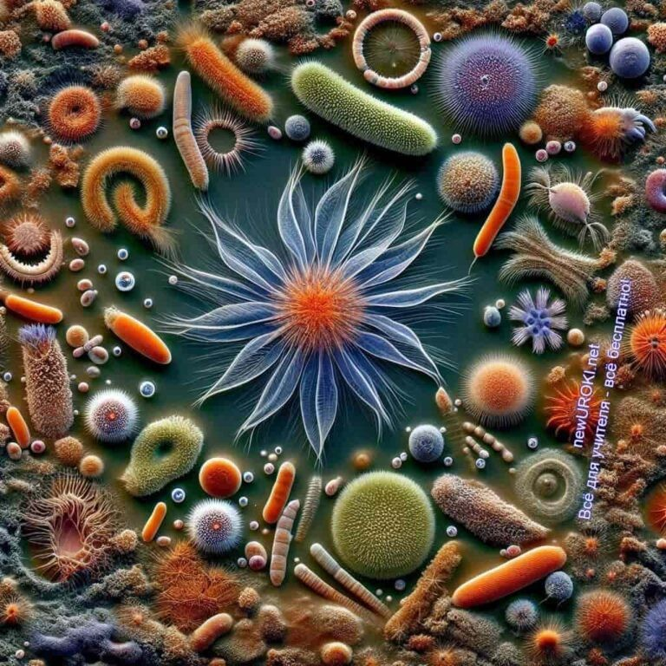

Половой процесс, называемый конъюгацией, происходит реже, но тоже играет важную роль в жизненном цикле инфузорий. При конъюгации две инфузории временно соединяются и обмениваются генетическим материалом, что обеспечивает генетическое разнообразие. После обмена каждая из них восстанавливает своё большое ядро и продолжает жить, сохраняя обновлённый генетический материал.

Таким образом, инфузории — это сложные и организованные простейшие, способные к активному передвижению, разнообразным способам питания и размножения. Они играют важную роль в экосистемах, участвуя в процессах разложения органического

вещества и служа пищей для более крупных существ.

## Представители инфузорий

*Иллюстративное фото / newUROKI.net*

### Инфузория-туфелька: строение и жизнедеятельность

**Инфузория-туфелька — это** один из наиболее известных представителей простейших, который получил свое название благодаря форме тела, напоминающей туфлю. Она обитает преимущественно в пресных водоемах, таких как пруды, озера или аквариумы. Её тело покрыто множеством ресничек, которые помогают ей активно передвигаться и собирать пищу. Эти реснички двигаются слаженно, создавая

волноподобные движения, что позволяет организму эффективно маневрировать в воде.

Основные её процессы жизнедеятельности проходят в специализированных органеллах. У неё, как и у других представителей, есть клеточный рот, куда с помощью ресничек направляются пищевые частицы — бактерии, водоросли и другие органические остатки. Пища захватывается ротовым аппаратом и попадает в

пищеварительную вакуоль, где происходит переваривание. Оставшиеся непереваренные частицы выводятся через порошицу.

Кроме того, инфузория-туфелька имеет две сократительные вакуоли, которые контролируют осмотическое давление, удаляя избыток воды. Этот процесс важен для поддержания внутреннего равновесия, так как организм постоянно поглощает воду из окружающей среды. Также инфузория-туфелька обладает двумя ядрами — большим и малым. Большое ядро контролирует процессы обмена веществ, а малое участвует в размножении.

### Сувойка: особенности организации

**Сувойка** — еще один представитель инфузорий, отличающийся более уникальной формой и поведением. В отличие от инфузории-туфельки, сувойка ведет более оседлый образ жизни. Её тело часто прикреплено к субстрату, таким как водоросли или частицы грунта на дне водоемов, с помощью специализированного стебелька.

Тело сувойки имеет колоколообразную форму, и реснички располагаются преимущественно в области рта, образуя своеобразную корону. Эти реснички

выполняют двоякую функцию: они помогают сувойке создавать токи воды, которые направляют пищу к клеточному рту, а также обеспечивают перемещение, если сувойка решает изменить место обитания. В отличие от инфузории-туфельки, сувойка способна временно сокращать свой стебелек для защиты от внешних угроз.

[**Стоит прочесть также: Разнообразие природных сообществ - конспект урока**](https://newuroki.net/konspekty-urokov-dlya-uchitelya/biologija/raznoobrazie-prirodnyh-soobshhestv-konspekt-uroka/)

Процесс питания сувойки схож с другими существами: она использует свои реснички для захвата мельчайших частиц пищи, таких как бактерии и мелкие органические

вещества. Переваривание происходит в пищеварительных вакуолях, а непереваренные остатки удаляются через порошицу.

### Кархезиум: колониальные инфузории

**Кархезиум — это** колониальные инфузории, которые живут большими группами, образуя сложные колонии. Эти организмы объединяются в общие структуры, прикрепляясь друг к другу, но при этом каждая особь сохраняет свою независимость в некоторых жизненных процессах. Каждое отдельное микро-существо в колонии выполняет свои функции, но в то же время взаимодействует с другими членами группы для более эффективного существования.



Основной отличительной чертой кархезиума является его способность образовывать колонии с четкой организацией. Это позволяет ему лучше защищаться от внешних угроз и эффективнее добывать пищу, используя коллективные движения ресничек для создания мощных токов воды, которые затягивают пищевые частицы к общей массе колонии.

Колониальные инфузории, такие как кархезиум, демонстрируют переходные формы между одноклеточными и многоклеточными организмами. Они работают вместе, словно единый организм, однако каждая клетка в колонии способна самостоятельно поддерживать свою жизнедеятельность. Такое объединение выгодно с точки зрения выживания, поскольку кархезиум может занимать крупные территории и эффективно использовать доступные ресурсы.

Таким образом, представители инфузорий разнообразны по форме, поведению и способу жизни. Инфузория-туфелька — это активный свободноплавающий организм, сувойка — оседлый, а кархезиум — представитель колониальных видов, что показывает разнообразие стратегий адаптации в разных условиях.

## Значение простейших в природе и жизни человека

*Иллюстративное фото / newUROKI.net*

### Экологическая роль

Одноклеточные организмы играют ключевую роль в экосистемах, выступая важными участниками цепей питания и биогеохимических циклов. Водные экосистемы, такие как пруды, озера, реки и океаны, во многом зависят от активности микроорганизмов.

Например, многие из этих существ являются первичными потребителями, питаясь бактериями и водорослями. За счет своей высокой численности и быстрого

размножения они обеспечивают значительное количество биомассы, которая служит пищей для более крупных организмов, таких как личинки рыб и другие беспозвоночные.

Простейшие также играют роль в процессах разложения органического вещества. В природе они способствуют разложению растительных и животных остатков, что позволяет возвращать важные элементы, такие как углерод, азот и фосфор, обратно в экосистемы. Это жизненно важно для поддержания плодородия почв и чистоты водоемов.

Кроме того, многие из этих микроорганизмов участвуют в симбиотических отношениях. Например, некоторые инфузории обитают в кишечнике травоядных животных, таких как коровы и лошади, помогая им переваривать клетчатку и другие сложные вещества, что улучшает пищеварение и повышает эффективность усвоения питательных

веществ.

### Паразитические организмы (лямблия, трипаносома)

Несмотря на свою важность в экосистемах, некоторые простейшие могут быть опасны для человека и животных, вызывая серьезные заболевания. Одними из самых известных паразитических представителей являются лямблии и трипаносомы.

**Лямблия — это** паразит, который обитает в кишечнике человека и многих животных. Заражение происходит через загрязненную воду или пищу. Попадая в организм, лямблии прикрепляются к стенкам кишечника и вызывают такие заболевания, как лямблиоз. Симптомы включают диарею, боли в животе и общую слабость.

Инфицирование может длиться длительное время, особенно если его не лечить, что негативно сказывается на здоровье, особенно у детей.

**Трипаносома — это** паразит, вызывающий сонную болезнь, распространенную в тропических регионах Африки. Переносчиками трипаносомы являются мухи цеце, которые передают инфекцию при укусе. Заболевание проявляется лихорадкой, слабостью, и если не лечить, может привести к серьезным нарушениям нервной системы и даже смерти. Трипаносомы также могут вызывать болезнь Шагаса, которая

распространена в Латинской Америке и приводит к поражению сердца и пищеварительной системы.

### Использование в биотехнологии и научных исследованиях

Одноклеточные организмы широко используются в биотехнологии и научных исследованиях благодаря своим уникальным свойствам. Они служат важными моделями для изучения клеточных процессов, таких как деление, передача генетической информации, обмен веществ. Одним из известных примеров является

инфузория-туфелька, которая благодаря своим крупным размерам и простоте изучения стала объектом для биологических экспериментов.

Одноклеточные активно применяются в производстве биологически активных веществ, таких как ферменты, витамины и антибиотики. Например, использование одноклеточных водорослей позволяет создавать биоразлагаемые пластики, производить биотопливо и получать пищевые добавки. Простейшие водоросли, такие как хлорелла и спирулина, культивируются в промышленных масштабах для получения биомассы, богатой белками, витаминами и минералами, что делает их существенным источником пищевых добавок для человека.

Кроме того, одноклеточные организмы используются для очистки сточных вод и переработки отходов. Они способны разлагать сложные органические соединения, нейтрализовать вредные химические вещества и очищать воду от загрязнений. Это делает их незаменимыми участниками процессов биологической очистки, что помогает снизить воздействие промышленных отходов на окружающую среду.

Таким образом, роль одноклеточных в природе и жизни человека очень многогранна. Они не только являются важной частью экосистем, участвуя в цепях питания и разложении органики, но и оказывают влияние на здоровье человека как в положительном, так и в отрицательном аспекте. Их активное использование в биотехнологиях открывает новые возможности для улучшения качества жизни и защиты окружающей среды.

### Таблица: Примеры микроорганизмов и их значение

|  |  |
| --- | --- |
| **Микроорганизм** | **Значение в природе и жизни человека** |
| Эвглена | Способна к фотосинтезу, производит кислород |
| Патогенные формы | Могут вызывать заболевания |
|  |  |



Колониальные формы

Важны для экосистем и круговорота веществ

# Рефлексия

Участвуют в процессах фотосинтеза

Зеленые формы

Живут в водоемах, участвуют в пищевых цепях

Плавающие формы

Дорогие восьмиклассники, давайте подведём итоги нашего занятия и проведём

[рефлексию](https://newuroki.net/kopilka-uchitelja/refleksiya/). Подумайте о том, что нового вы узнали сегодня. Как вы оцениваете свою работу? Получилось ли у вас достичь поставленных целей? Попробуйте вспомнить основные моменты, которые мы рассмотрели, и задайте себе следующие вопросы:

Что из новой информации было для меня особенно интересным? Что мне удалось понять лучше всего?

Какие моменты вызвали у меня затруднения?

Теперь поднимите руку, кто чувствует, что полностью разобрался в материале. А кто чувствует, что ему нужна дополнительная помощь или объяснение? Это важно, чтобы я могла скорректировать наш следующий урок и помочь вам лучше понять тему.

Давайте также обсудим ваши эмоции. Какие чувства вы испытывали на протяжении занятия? Было ли вам сложно, интересно, увлекательно? Если кто-то хочет поделиться, можете рассказать о своём настроении и ощущениях.

Теперь оцените свою работу. Как вы думаете, как активно вы участвовали в

обсуждениях? Все ли задачи вам были понятны? Что бы вы могли улучшить в своей работе на следующих занятиях?

Наша задача — не просто усвоить материал, но и научиться рефлексировать, анализировать свои успехи и слабые стороны. Помните, что осознание своих сильных и слабых сторон — это важный шаг на пути к успеху.

# Заключение

*Учителя шутят*



Ребята, сегодня мы с вами сделали важный шаг вперёд в понимании удивительного мира микроорганизмов. Это занятие открыло для нас множество интересных фактов и показало, как тесно связаны простейшие организмы с природой и жизнью человека. Но это только начало нашего пути в изучении биологии!

Помните, что каждая наша встреча — это новая возможность для роста и развития. Не бойтесь задавать вопросы и искать ответы. Ваше любопытство — это главный ключ к успеху!

Я уверена, что ваши знания будут только крепнуть, а все трудности — преодолеваться с лёгкостью. Впереди у нас много интересных открытий, и каждая новая тема станет

для вас ещё одним шагом к тому, чтобы понять, как устроена жизнь вокруг нас.

Продолжайте стремиться к знаниям, будьте активными и уверенными в себе. У вас всё получится!

[**Домашнее задание**](https://newuroki.net/kopilka-uchitelja/domashnee-zadanie/)

*Ученики шутят*

Прочитать параграф учебника.

Составить сравнительную таблицу «Жгутиконосцы и инфузории». Подготовить краткое сообщение о значении простейших в природе и жизни человека.

# Технологическая карта

[Скачать бесплатно технологическую карту урока по теме: «Жгутиконосцы и инфузории»](https://newuroki.net/wp-content/uploads/2024/10/tehnologicheskaja-karta-zhgutikonoscy-i-infuzorii-konspekt-uroka.docx)

[Технологическая карта — это](https://newuroki.net/kopilka-uchitelja/tehnologicheskaya-karta-uroka/) документ, который содержит структуру и планирование учебного занятия, включая цели, задачи, этапы, методы и формы организации

деятельности учащихся, а также используемые ресурсы и оборудование.

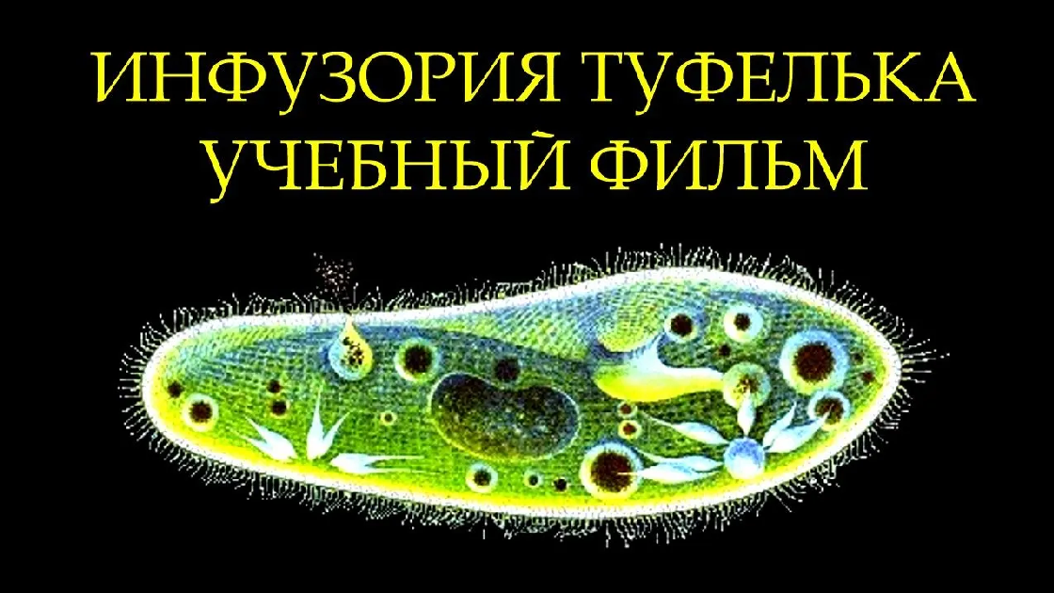

# Смотреть видео по теме

[Инфузория](https://www.youtube.com/watch?v=QQ3cQhDOvnE)

[туфелька - учебный](https://www.youtube.com/watch?v=QQ3cQhDOvnE)

[фильм](https://www.youtube.com/watch?v=QQ3cQhDOvnE)

**Полезные советы учителю**

[Скачать бесплатно 5 полезных советов для проведения урока биологии по теме:](https://newuroki.net/wp-content/uploads/2024/10/poleznye-sovety-zhgutikonoscy-i-infuzorii-konspekt-uroka.docx)

[«Жгутиконосцы и инфузории» в формате Ворд](https://newuroki.net/wp-content/uploads/2024/10/poleznye-sovety-zhgutikonoscy-i-infuzorii-konspekt-uroka.docx)

# Чек-лист педагога

[Скачать бесплатно чек-лист для проведения урока биологии по теме: «Жгутиконосцы и инфузории» в формате Word](https://newuroki.net/wp-content/uploads/2024/10/chek-list-pedagoga-zhgutikonoscy-i-infuzorii-konspekt-uroka.docx)

[Чек-лист для учителя — это](https://newuroki.net/kopilka-uchitelja/chek-list-uroka/) инструмент педагогической поддержки, представляющий собой структурированный перечень задач, шагов и критериев, необходимых для успешного планирования, подготовки и проведения урока или мероприятия.

# Карта памяти для учеников

[Скачать бесплатно карту памяти для учеников 8 класса по биологии по теме:](https://newuroki.net/wp-content/uploads/2024/10/karta-pamjati-zhgutikonoscy-i-infuzorii-konspekt-uroka.docx)

[«Жгутиконосцы и инфузории» в формате Ворд](https://newuroki.net/wp-content/uploads/2024/10/karta-pamjati-zhgutikonoscy-i-infuzorii-konspekt-uroka.docx)

[Карта памяти ученика — это](https://newuroki.net/kopilka-uchitelja/karta-pamyati-na-uroke/) методический инструмент, который помогает учащимся структурировать и запоминать ключевую информацию по определенной теме.

# Кроссворд



*Кроссворд*

[Скачать бесплатно кроссворд на урок биологии в 8 классе по теме: «Жгутиконосцы и инфузории» в формате WORD](https://newuroki.net/wp-content/uploads/2024/10/krossvord-zhgutikonoscy-i-infuzorii-konspekt-uroka.docx)

# Тесты

Какая структура обеспечивает движение эвглены зеленой? а) Псевдоподии

б) Реснички в) Жгутик

Правильный ответ: в

Как питается эвглена зеленая на свету? а) Автотрофно

б) Гетеротрофно в) Миксотрофно

Правильный ответ: в

Какое образование у эвглены отвечает за фотосинтез? а) Хроматофор

б) Ядро в) Стигма

Правильный ответ: а

Как называется светочувствительный орган эвглены? а) Глазок

б) Стигма

в) Хроматофор Правильный ответ: б

Какой тип размножения характерен для вольвокса? а) Только бесполое

б) Только половое

в) Бесполое и половое Правильный ответ: в

Что такое конъюгация? а) Тип питания

б) Способ передвижения

в) Форма полового процесса Правильный ответ: в

Какая структура обеспечивает выведение избытка воды у парамеции? а) Сократительная вакуоль

б) Пищеварительная вакуоль в) Макронуклеус Правильный ответ: а

Какой тип ядерного аппарата характерен для парамеции? а) Одно ядро

б) Два одинаковых ядра

в) Макронуклеус и микронуклеус Правильный ответ: в

Какую функцию выполняют трихоцисты у парамеции? а) Пищеварение

б) Защита

в) Размножение Правильный ответ: б

Какое заболевание вызывает трипаносома у человека? а) Малярия

б) Сонная болезнь в) Токсоплазмоз Правильный ответ: б

# Интересные факты для занятия

1. **Интересный факт 1:** Эвглена зеленая обладает уникальной способностью менять способ питания в зависимости от условий окружающей среды. На свету она ведет себя как растение, осуществляя фотосинтез, а в темноте – как животное, поглощая готовые органические вещества.

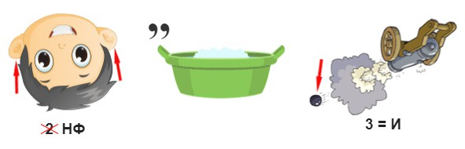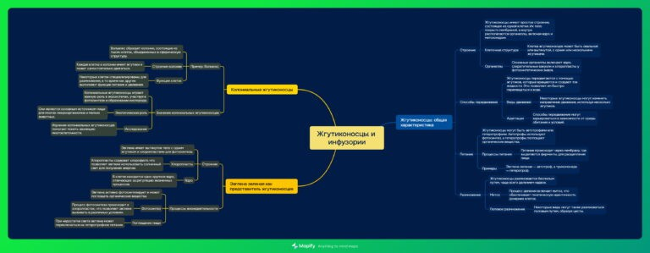

1. **Интересный факт 2:** Некоторые виды трипаносом, передающиеся через укус мухи цеце, вызывают сонную болезнь у человека. Эти микроскопические

создания способны проникать через гематоэнцефалический барьер и влиять на работу мозга, вызывая сонливость, изменения поведения и даже кому.

1. **Интересный факт 3:** Парамеция (туфелька) способна размножаться более 3000 раз путем деления, прежде чем ей потребуется обмен генетическим материалом с другой особью. Это делает ее одним из самых «плодовитых» микроскопических существ на планете.

# Ребус

*Ребус*

Перевёрнутый вверх ногами рисунок означает, что название картинки следует читать задом наперёд.

Если под картинкой вместо буквы зачеркнута цифра или знак равенства стоит между цифрой и буквой, то заменять нужно буквы, располагающиеся в названии картинки под этими номерами.

# Интеллект-карта

*Ментальная карта (интеллект-карта, mind map)*

[Ментальная карта (интеллект-карта, mind map)](https://newuroki.net/kopilka-uchitelja/intellekt-karta-na-uroke/) — это графический способ структурирования информации, где основная тема находится в центре, а связанные идеи и концепции отходят от неё в виде ветвей. Это помогает лучше понять и запомнить материал.

# Облако слов

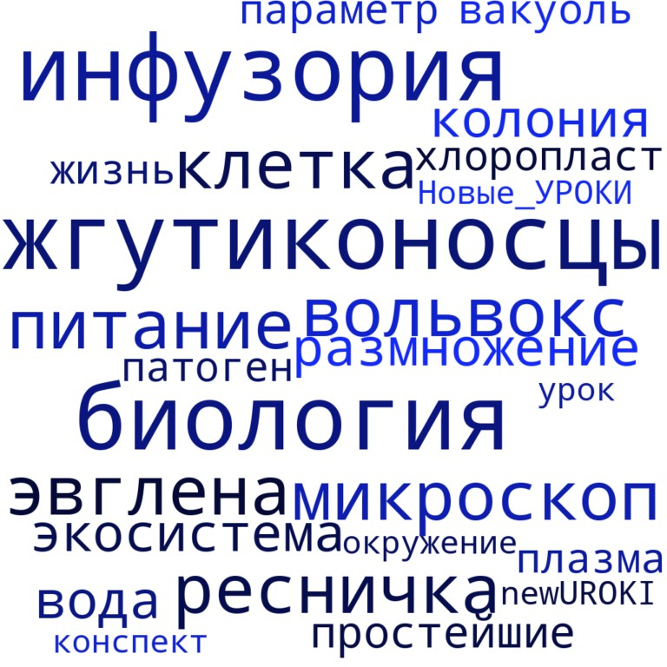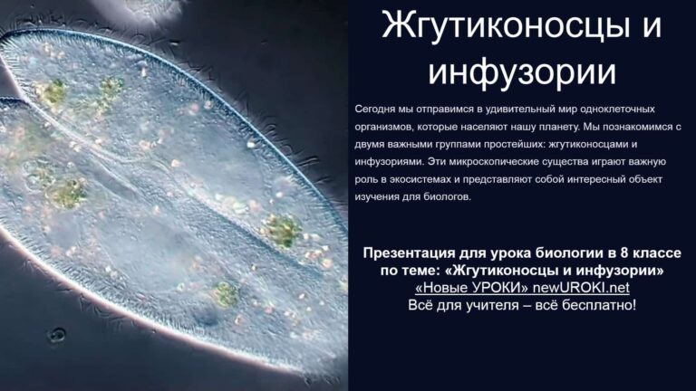

*Облако слов*

[Облако слов](https://newuroki.net/kopilka-uchitelja/oblako-slov-na-uroke/) — удобный инструмент на занятии: помогает активизировать знания, подсказывает, служит наглядным материалом и опорой для учащихся разных возрастов и предметов.

# Презентация

*Презентация*

[Скачать бесплатно презентацию на урок биологии в 8 классе по теме: «Жгутиконосцы и инфузории» в формате PowerPoint](https://newuroki.net/wp-content/uploads/2024/10/prezentacija-zhgutikonoscy-i-infuzorii-konspekt-uroka.pptx)

# Список источников и использованной литературы

1. Евстафьев П.С., «Мир микроскопических существ». Издательство «Научный мир», Санкт-Петербург, 2004. 220 страниц.
2. Никанорова Л.А., «Крошечные чудеса природы». Издательство «Экология и жизнь», Казань, 2005. 150 страниц.



1. Укалькова А.В., «Вода как среда обитания». Издательство «Природа и наука», Новосибирск, 2002. 210 страниц.
2. Кузнецова Н.И., «Жизнь в капле воды». Издательство «Знание», Ростов-на-Дону, 2001. 175 страниц.
3. Орлов Д.Р., «Микроценозы и их роль в экосистемах». Издательство «Геоэкос», Екатеринбург, 2000. 190 страниц.

 **0 НРАВИТСЯ**

 **0 НЕ НРАВИТСЯ**

50% Нравится

Или

50% Не нравится



**Автор** [**Глеб Беломедведев**](https://newuroki.net/author/gleb/)

**Глеб Беломедведев** - постоянный автор и эксперт newUROKI.net, чья биография олицетворяет трудолюбие, настойчивость в достижении целей и экспертность. Он обладает высшим образованием и имеет более 5 лет опыта преподавания в школе. В течение последних 18 лет

он также успешно работает в ИТ секторе Глеб владеет уникальными

Скачали? Сделайте добро в один клик! Поделитесь образованием с друзьями! Расскажите о нас!

− **Слова ассоциации (тезаурус) к уроку:** жгут, микроскоп, веревочка, клетка, передвижение, амеба, вакуоль, венерин башмачок, протист, митохондрия, бактерии

 При использовании этого материала в Интернете (сайты, соц.сети, группы и т.д.) требуется обязательная прямая ссылка на сайт newUROKI.net. Читайте "Условия

использования материалов сайта"

[**Характеристика папоротникообразных — конспект**](https://newuroki.net/konspekty-urokov-dlya-uchitelya/biologija/harakteristika-paporotnikoobraznyh-konspekt-uroka/)

[**урока** ](https://newuroki.net/konspekty-urokov-dlya-uchitelya/biologija/harakteristika-paporotnikoobraznyh-konspekt-uroka/)

навыками написания авторских конспектов уроков, составления

сценариев школьных праздников, разработки мероприятий и создания классных часов в школе. Его талант и энтузиазм делают его неотъемлемой частью команды и надежным источником вдохновения для других.

**ПОХОЖИЕ УРОКИ**

[**Характеристика папоротникообразных — конспект урока**](https://newuroki.net/konspekty-urokov-dlya-uchitelya/biologija/harakteristika-paporotnikoobraznyh-konspekt-uroka/)



[**Строение семян — конспект урока**](https://newuroki.net/konspekty-urokov-dlya-uchitelya/biologija/stroenie-semyan-konspekt-uroka/)

[**Увеличительные приборы — конспект урока**](https://newuroki.net/konspekty-urokov-dlya-uchitelya/biologija/uvelichitelnye-pribory-konspekt-uroka/)

**ПОИСК**

**Найти**

#### КОНСПЕКТЫ УРОКОВ

[Конспекты уроков для учителя](https://newuroki.net/category/konspekty-urokov-dlya-uchitelya/) [Алгебра](https://newuroki.net/category/konspekty-urokov-dlya-uchitelya/algebra/)

[Английский язык](https://newuroki.net/category/konspekty-urokov-dlya-uchitelya/anglijskij-jazyk/)

[Астрономия](https://newuroki.net/category/konspekty-urokov-dlya-uchitelya/astronomija/) [10 класс](https://newuroki.net/category/konspekty-urokov-dlya-uchitelya/astronomija/10-klass-astronomiya/)

[Библиотека](https://newuroki.net/category/konspekty-urokov-dlya-uchitelya/biblioteka/)

[Биология](https://newuroki.net/category/konspekty-urokov-dlya-uchitelya/biologija/)

1. [класс](https://newuroki.net/category/konspekty-urokov-dlya-uchitelya/biologija/5-klass-biologija/)
2. [класс](https://newuroki.net/category/konspekty-urokov-dlya-uchitelya/biologija/6-klass-biologija/)
3. [класс](https://newuroki.net/category/konspekty-urokov-dlya-uchitelya/biologija/7-klass-biologija/)
4. [класс](https://newuroki.net/category/konspekty-urokov-dlya-uchitelya/biologija/8-klass-biologija/)

[География](https://newuroki.net/category/konspekty-urokov-dlya-uchitelya/geografija/)

1. [класс](https://newuroki.net/category/konspekty-urokov-dlya-uchitelya/geografija/5-klass/)
2. [класс](https://newuroki.net/category/konspekty-urokov-dlya-uchitelya/geografija/6-klass/)
3. [класс](https://newuroki.net/category/konspekty-urokov-dlya-uchitelya/geografija/7-klass/)
4. [класс](https://newuroki.net/category/konspekty-urokov-dlya-uchitelya/geografija/8-klass/)
5. [класс](https://newuroki.net/category/konspekty-urokov-dlya-uchitelya/geografija/9-klass/)
6. [класс](https://newuroki.net/category/konspekty-urokov-dlya-uchitelya/geografija/10-klass/) [Геометрия](https://newuroki.net/category/konspekty-urokov-dlya-uchitelya/geometrija/)

[Директору и завучу школы](https://newuroki.net/category/konspekty-urokov-dlya-uchitelya/direktoru-i-zavuchu-shkoly/)

[Должностные инструкции](https://newuroki.net/category/konspekty-urokov-dlya-uchitelya/direktoru-i-zavuchu-shkoly/dolzhnostnye-instrukcii/)

[ИЗО](https://newuroki.net/category/konspekty-urokov-dlya-uchitelya/izobrazitelnoe-iskusstvo/)

[Информатика](https://newuroki.net/category/konspekty-urokov-dlya-uchitelya/informatika/) [История](https://newuroki.net/category/konspekty-urokov-dlya-uchitelya/istorija/)

[Классный руководитель](https://newuroki.net/category/konspekty-urokov-dlya-uchitelya/klassnyj-rukovoditel/)

1. [класс](https://newuroki.net/category/konspekty-urokov-dlya-uchitelya/klassnyj-rukovoditel/5-klass-klassnye-chasy/)
2. [класс](https://newuroki.net/category/konspekty-urokov-dlya-uchitelya/klassnyj-rukovoditel/6-klass-klassnye-chasy/)
3. [класс](https://newuroki.net/category/konspekty-urokov-dlya-uchitelya/klassnyj-rukovoditel/7-klass-klassnye-chasy/)
4. [класс](https://newuroki.net/category/konspekty-urokov-dlya-uchitelya/klassnyj-rukovoditel/8-klass-klassnye-chasy/)
5. [класс](https://newuroki.net/category/konspekty-urokov-dlya-uchitelya/klassnyj-rukovoditel/9-klass-klassnye-chasy/)
6. [класс](https://newuroki.net/category/konspekty-urokov-dlya-uchitelya/klassnyj-rukovoditel/10-klass-klassnye-chasy/)
7. [класс](https://newuroki.net/category/konspekty-urokov-dlya-uchitelya/klassnyj-rukovoditel/11-klass-klassnye-chasy/) [Профориентационные уроки](https://newuroki.net/category/konspekty-urokov-dlya-uchitelya/klassnyj-rukovoditel/proforientacionnye-uroki/)

[Математика](https://newuroki.net/category/konspekty-urokov-dlya-uchitelya/matematika/) [Музыка](https://newuroki.net/category/konspekty-urokov-dlya-uchitelya/muzyka/) [Начальная школа](https://newuroki.net/category/konspekty-urokov-dlya-uchitelya/nachalnaja-shkola/)

[ОБЗР](https://newuroki.net/category/konspekty-urokov-dlya-uchitelya/osnovy-bezopasnosti-i-zashhity-rodiny/)

1. [класс](https://newuroki.net/category/konspekty-urokov-dlya-uchitelya/osnovy-bezopasnosti-i-zashhity-rodiny/8-klass-obzr/)
2. [класс](https://newuroki.net/category/konspekty-urokov-dlya-uchitelya/osnovy-bezopasnosti-i-zashhity-rodiny/9-klass-obzr/)
3. [класс](https://newuroki.net/category/konspekty-urokov-dlya-uchitelya/osnovy-bezopasnosti-i-zashhity-rodiny/10-klass-obzr/)
4. [класс](https://newuroki.net/category/konspekty-urokov-dlya-uchitelya/osnovy-bezopasnosti-i-zashhity-rodiny/11-klass-obzr/) [Обществознание](https://newuroki.net/category/konspekty-urokov-dlya-uchitelya/obshhestvoznanie/) [Право](https://newuroki.net/category/konspekty-urokov-dlya-uchitelya/pravo/) [Психология](https://newuroki.net/category/konspekty-urokov-dlya-uchitelya/psihologiya/)

[Русская литература](https://newuroki.net/category/konspekty-urokov-dlya-uchitelya/russkaja-literatura/)

[Русский язык](https://newuroki.net/category/konspekty-urokov-dlya-uchitelya/russkij-jazyk/) [Технология (Труды)](https://newuroki.net/category/konspekty-urokov-dlya-uchitelya/tehnologija-trudy/)

[Физика](https://newuroki.net/category/konspekty-urokov-dlya-uchitelya/fizika/) [Физкультура](https://newuroki.net/category/konspekty-urokov-dlya-uchitelya/fizkultura/) [Химия](https://newuroki.net/category/konspekty-urokov-dlya-uchitelya/himija/) [Экология](https://newuroki.net/category/konspekty-urokov-dlya-uchitelya/ekologiya/) [Экономика](https://newuroki.net/category/konspekty-urokov-dlya-uchitelya/ekonomika/)

[Копилка учителя](https://newuroki.net/category/kopilka-uchitelja/)

[Сценарии школьных праздников](https://newuroki.net/category/scenarii-shkolnyh-prazdnikov/)

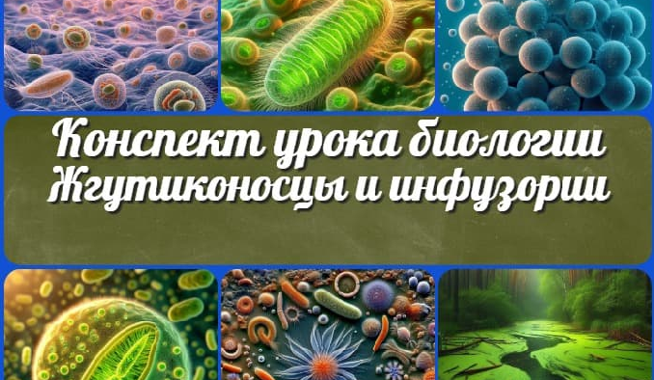

[**Жгутиконосцы и инфузории — конспек…**](https://newuroki.net/konspekty-urokov-dlya-uchitelya/biologija/zhgutikonoscy-i-infuzorii-konspekt-uroka/)

[**Характеристика папоротникообразных…**](https://newuroki.net/konspekty-urokov-dlya-uchitelya/biologija/harakteristika-paporotnikoobraznyh-konspekt-uroka/)

[**Строение семян — конспект урока**](https://newuroki.net/konspekty-urokov-dlya-uchitelya/biologija/stroenie-semyan-konspekt-uroka/)

[**Увеличительные приборы — конспект…**](https://newuroki.net/konspekty-urokov-dlya-uchitelya/biologija/uvelichitelnye-pribory-konspekt-uroka/)

**ИНТЕРЕСНЫЕ КОНСПЕКТЫ УРОКОВ**

[**Новые УРОКИ**](https://newuroki.net/)

Новый сайт от проекта UROKI.NET. Конспекты уроков, классные часы, сценарии школьных праздников. Всё для учителя - всё бесплатно!

[Главная](https://newuroki.net/) [О сайте](https://newuroki.net/o-sajte/) [Политика конфиденциальности](https://newuroki.net/privacy-policy/) [Условия использования материалов сайта](https://newuroki.net/rules/)

Добро пожаловать на сайт "Новые уроки" - newUROKI.net, специально созданный для вас, уважаемые учителя, преподаватели, классные руководители, завучи и директора школ! Наш лозунг "Всё для учителя - всё бесплатно!" остается неизменным почти 20 лет! Добавляйте в закладки наш сайт и получите доступ к методической библиотеке конспектов уроков, классных часов, сценариев школьных праздников, разработок, планирования по ФГОС, технологических карт и презентаций. Вместе мы сделаем вашу работу еще более интересной и успешной! Дата открытия: 13.06.2023